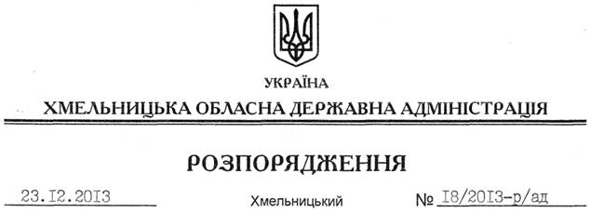

Про передачу комп’ютерної техніки

На підставі статті 6 Закону України “Про місцеві державні адміністрації”, відповідно до Положення про порядок передачі об’єктів права державної власності, затвердженого постановою Кабінету Міністрів України від 21 вересня 1998 року № 1482, враховуючи листи-погодження від Департаменту житлово-комунального господарства та будівництва від 20 грудня 2013 року № 05-09/3909, управління інформаційної діяльності та комунікацій з громадськістю облдержадміністрації від 12 грудня 2013 року № 03-01-706/2013:
1. Передати з балансу Хмельницької обласної державної адміністрації на баланс структурних підрозділів адміністрації комп’ютерну техніку згідно з переліком, що додається.
2. Контроль за виконанням цього розпорядження покласти на заступника голови – керівника апарату обласної державної адміністрації Л.Бернадську.

Голова адміністрації В.Ядуха

